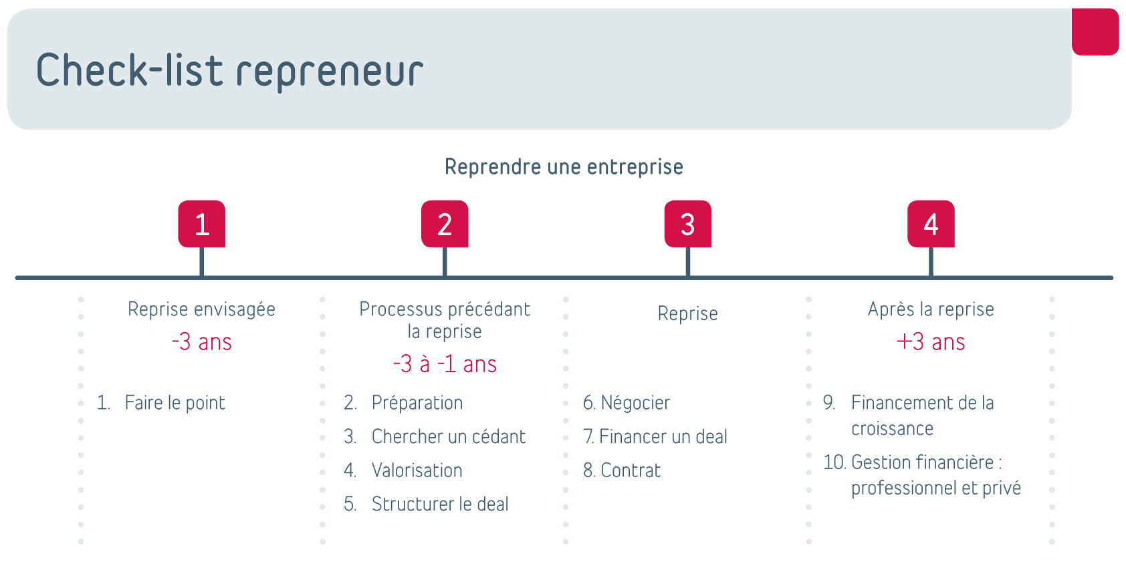

PLAN DE REPRISE – REPRISE

DRACHTGE
GEDACHT AAN
- Faire le point | Quelle est votre motivation?  Besoins:  To do:  Qui aide: | Quels sont vos objectifs: privés et professionnels?  Besoins:  To do:  Qui aide: | Avez-vous une idée de la procédure de rachat?  Besoins:  To do:  Qui aide:
SPREK – EEN BEDRIJF OVERNEMEN
PROCESSUS DE PRECESSION
- Préparation | Racheter une société ou un fonds de commerce?  Besoins:  To do:  Qui aide: | Quel rôle jouent vos conseillers?  Besoins:  To do:  Qui aide: | Comment établir votre plan d’acquisition?  Besoins:  To do:  Qui aide:
- Chercher un cédant | Quel type d’entreprise recherchez-vous?  Besoins:  To do:  Qui aide: | Comment trouver l’entreprise qu’on recherche?  Besoins:  To do:  Qui aide: | Comment approcher l’entreprise convoitée?  Besoins:  To do:  Qui aide:
- Valorisation | Comment analyser l’entreprise convoitée?  Besoins:  To do:  Qui aide: | Comment valoriser l’entreprise souhaitée?  Besoins:  To do:  Qui aide: | Quel prix êtes-vous prêt à payer?  Besoins:  To do:  Qui aide:
- Structurer l’accord | Qui s’occupe de passer l’accord?  Besoins:  To do:  Qui aide: | Allez-vous reprendre aussi les biens immobiliers de l’entreprise souhaitée?  Besoins:  To do:  Qui aide: | Votre accord tient-il la route sur le plan juridique/fiscal?  Besoins:  To do:  Qui aide:

REPRISE
- Négocier | Quand négocier?  Besoins:  To do:  Qui aide: | Négocierez-vous vous-même?  Besoins:  To do:  Qui aide: | Prévoyez-vous que le cédant continuera à travailler dans l’entreprise pendant une période déterminée?  Besoins:  To do:  Qui aide:
- Financer un accordl | Quel montant devez-vous financer?  Besoins:  To do:  Qui aide: | Quelle est la meilleure structure de crédit en termes de durée et de forme?  Besoins:  To do:  Qui aide: | Y-a-t-il suffisamment de liquidités ? Y-a-t-il suffisamment de garanties ?  Besoins:  To do:  Qui aidet:
- Contrat | Qui établira le contrat de reprise?  Besoins:  To do:  Qui aide: | Quelles garanties le cédant doit-il fournir?  Besoins:  To do:  Qui aide: | Que faire figurer dans les contrats?  Besoins:  To do:  Qui aide:
VERDRACHTGESPRE
POSTREPRISE
- Financement de la croissance | Comment communiquer après l’acquisition?  Besoins:  To do:  Qui aide: | Quelle est votre stratégie de croissance?  Besoins:  To do:  Qui aide: | Comment allez-vous financer cette croissance?  Besoins:  To do:  Qui aide:
- Gestion financière sur le plan professionnel et privé | De quels services bancaires avez-vous besoin pour votre activité professionnelle?  Besoins:  To do:  Qui aide: | Voulez-vous d’une relation privée et professionnelle avec votre banquier?  Besoins:  To do:  Qui aide: | De quels services bancaires avez-vous besoin pour gérer vos revenus et votre patrimoine privés?  Besoins:  To do:  Qui aide:
K – EEN BEDRIJF

